بسم الله الرحمن الرحیم

* **سیگنال ها و سیستم ها**
* **استاد : جناب دکتر حسن پور**
* **نیمسال اول 1400**
* **پروژه**
* **سید فواد عطائی**
* **9821833**

**بازشناسایی فرد از روی گفتار**

با توجه به آنچه در صورت پروژه آمده است؛ قصد داریم تا از روی صدای یک فرد او را شناسایی کنیم. برای این امر لازم است تا مراحلی را به ترتیب ، پشت سر بگذاریم تا در نهایت به هدف اصلی خود برسیم. آنچه در ذیل آمده است؛ ذکر هر مرحله و گزارشی درباره نحوه انجام این پروژه می باشد . (لازم به ذکر است که در فایل ارسالی کدهای پروژه نیز به پیوست ارسال شده اند)

**الف : هر کدام از دوازده سیگنال را در حوزه زمان رسم کرده و به ذکر شباهت ها و تفاوت های آنها می پردازیم.**

ابتدا آرایه ای به نام y را با اندازه نسبتا بزرگ(ترجیحا به اندازه مدت زمان هر سیگنال) تعریف می کنیم. در هر اندیس از این آرایه با توجه به دامنه صدا ، یک عدد نوشته می شود که بعدا بر همین اساس سیگنال مدنظر ما در حوزه زمان رسم می شود. زمان را بر اساس فرکانس سیگنال بدست آورده و در نهایت نمودار سیگنال را به صورت دامنه برحسب زمان رسم می کنیم :

نمونه کد برای رسم سیگنال 1 در حوزه زمان :

[y,f] = audioread('1.ogg')

y = y(:,1);

dt = 1/f

t = 0:dt:(length(y)*dt)-dt;

plot(t,y); xlabel('Time'); ylabel('Domain');

title('Signal 1:');

سیگنال های 1_3 و 4_6 و 7_9 و 10_12 شباهت زیادی به یکدیگر دارند. این مسئله می تواند این نکته را ذکر کند که هر سه سیگنال به ترتیب متعلق به یک نفرند اما تفاوت هایی نیز با یکدیگر دارند. برای مثال نفر اول (سیگنال های 1،2،3) دامنه صدایی گسترده تری به نسبت بقیه دارد ؛ یا از جنبه ای دیگر نفر دوم (سیگنال های 4،5،6) در کمترین زمان به نسبت دیگران کلمه ((سلام)) را بازگو می کند. نفر سوم یک مرد است (سیگنال های 7،8،9) در نتیجه صدای بم تری نسبت به سه فرد دیگر دارد (خانم ها صدای زیر تری دارند). اما نفر چهارم (سیگنال های 10،11،12) در دو بار اول بسیار شبیه به هم کلمه ((سلام)) را می گوید اما در بار آخر (سیگنال 12) در زمان کمتری نسبت به دفعات پیش این کلمه را می گوید. دامنه سیگنال ها مشابهت زیادی بهم دارند اما از لحاظ زمان سیگنال 12 کوچکتر از سیگنال های 10،11 برای نفر چهارم است.

**رسم سیگنال ها در حوزه زمان**

سیگنال 1 :

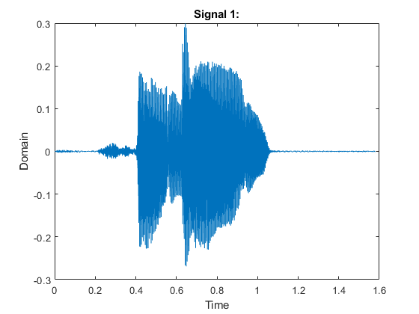

سیگنال 2 :

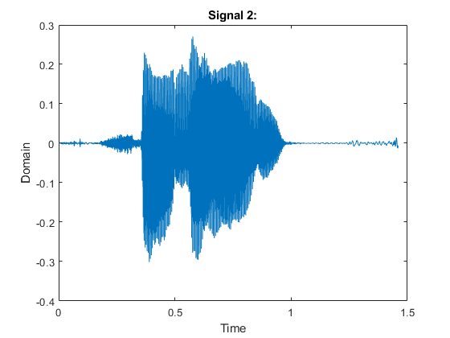

سیگنال 3 :

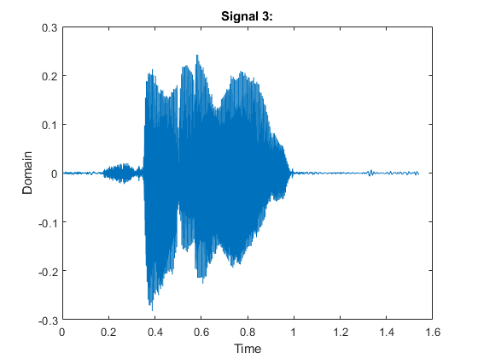

سیگنال 4 :

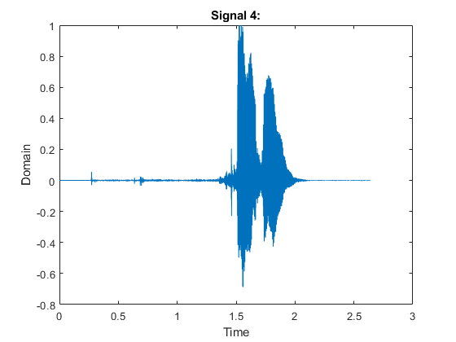

سیگنال 5 :

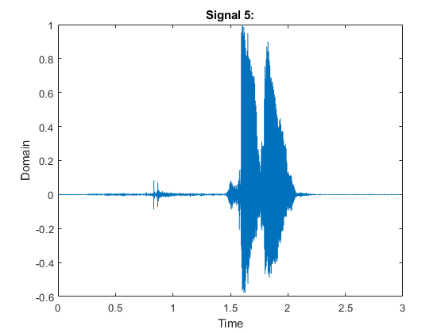

سیگنال 6 :

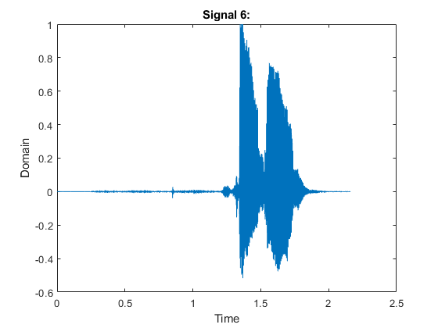

سیگنال 7 :

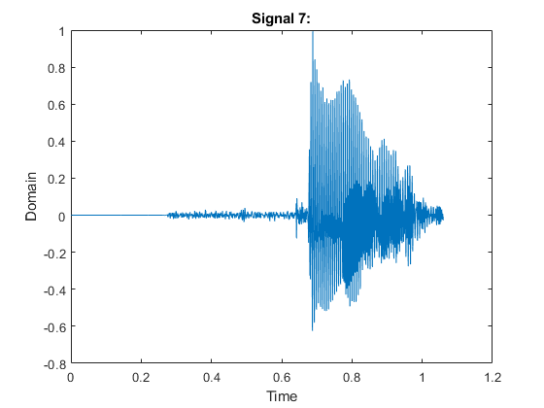

سیگنال 8 :

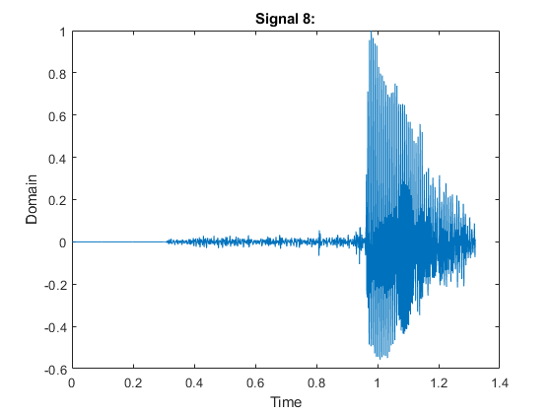

سیگنال 9 :

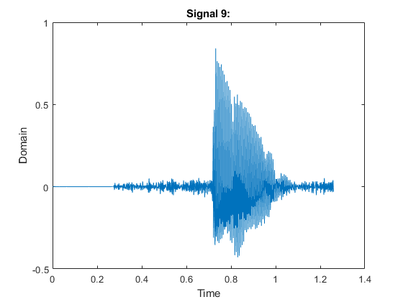

سیگنال 10 :

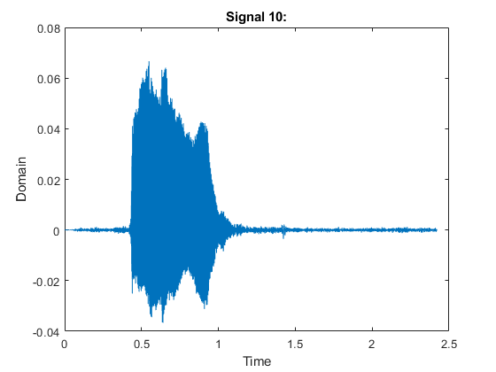

سیگنال 11 :

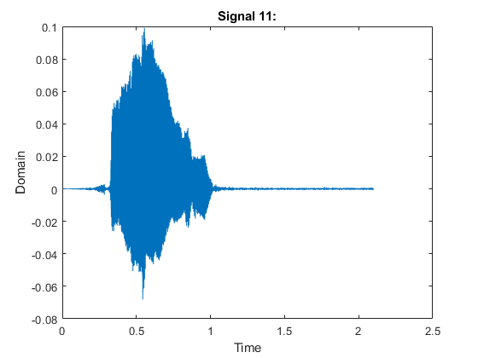

سیگنال 12 :

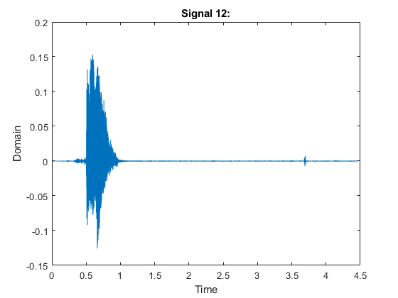

**ب : اندازه تبدیل فوریه نرمال شده این دوازده سیگنال را محاسبه و نمایش می دهیم. این محاسبه با توجه به فرمول داده شده در صورت پروژه انجام شده است و تعداد نقاط در تبدیل فوریه را 1000 در نظر گرفته ایم.**

تبدیل فوریه سریع یا FFT یکی از مهمترین الگوریتم های مورد استفاده در پردازش سیگنال و آنالیز داده است. تبدیل فوریه سریع روشی است که به وسیله آن می توان تبدیل فوریه گسسته را به سرعت محاسبه کرد. تبدیل فوریه معمولا برای تبدیل یک سیگنال در طیف زمانی به سیگنالی در طیف فرکانسی مورد استفاده قرار می گیرد. حال این طور نیست که بتوانیم از روی این سیگنال بدست آمده ؛ به طور واضح، صاحب صدا را بیابیم اما با استفاده از تبدیل فوریه نرمال شده و طی مراحلی که به ترتیب در صدد انجام آن هستیم؛ در نهایت صاحب صدا مشخص می شود. برای محاسبه تبدیل فوریه از; SIG=fft(sig,1000)/length(sig)) استفاده میکنیم و سپس آنرا به همراه نمودار رسم می کنیم.

نمونه کد برای تبدیل فوریه نرمال سیگنال 1:

sig = audioread('1.ogg')

SIG=fft(sig,1000)/length(sig)

dt = (0:999)

plot(dt,SIG)

تبدیل فوریه نرمال سیگنال 1 به شرح زیر می باشد:

SIG = 1000×1 complex

10-5 ×

0.0331 + 0.0000i

0.0143 + 0.0225i

-0.0029 + 0.0732i

-0.1206 + 0.0065i

-0.0048 - 0.1101i

0.0460 + 0.0083i

0.0228 - 0.0209i

-0.0627 + 0.1058i

0.0220 - 0.1233i

-0.1093 + 0.1360i

**اندازه تبدیل فوریه نرمال سیگنال ها**

سیگنال 1 :

SIG = 1000×1 complex

10-5 ×

0.0331 + 0.0000i

0.0143 + 0.0225i

-0.0029 + 0.0732i

-0.1206 + 0.0065i

-0.0048 - 0.1101i

0.0460 + 0.0083i

0.0228 - 0.0209i

-0.0627 + 0.1058i

0.0220 - 0.1233i

-0.1093 + 0.1360i

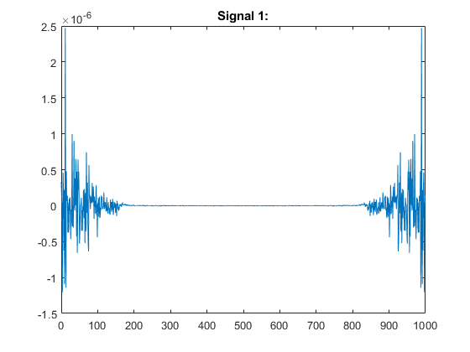

سیگنال 2 :

SIG = 1000×1 complex

10-5 ×

-0.0426 + 0.0000i

-0.0477 - 0.0035i

-0.0566 - 0.0501i

-0.0015 - 0.1010i

0.0874 - 0.0151i

0.0011 + 0.0192i

0.0091 - 0.0002i

-0.0234 + 0.0085i

-0.0284 - 0.0556i

0.0536 - 0.0431i

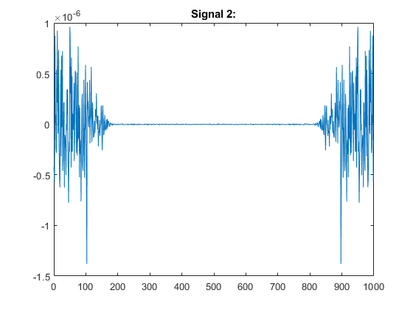

سیگنال 3 :

SIG = 1000×1 complex

10-5 ×

-0.0052 + 0.0000i

-0.0046 + 0.0198i

-0.0062 - 0.0321i

0.0479 + 0.0475i

-0.1159 + 0.0881i

-0.0831 - 0.1632i

0.0894 - 0.0427i

0.0508 + 0.0265i

-0.0262 + 0.0557i

-0.0385 - 0.0612i

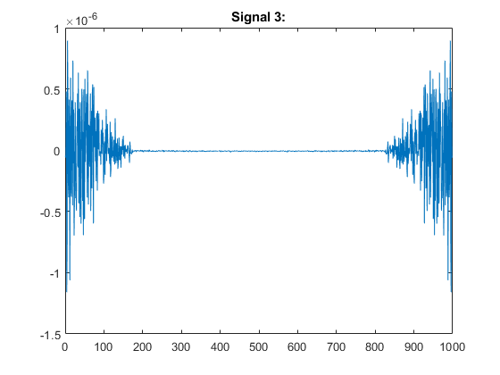

سیگنال 4 :

SIG = 1000×1 complex

10-7 ×

-0.0120 + 0.0000i

0.0083 + 0.0275i

0.0456 + 0.0111i

0.0392 - 0.0226i

0.0346 - 0.0382i

-0.0085 - 0.0683i

-0.0466 - 0.0125i

-0.0006 + 0.0126i

0.0272 - 0.0338i

-0.0702 - 0.0777i

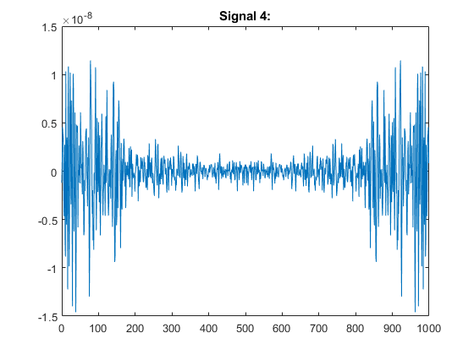

سیگنال 5 :

SIG = 1000×1 complex

10-7 ×

-0.0107 + 0.0000i

0.0074 + 0.0243i

0.0404 + 0.0098i

0.0347 - 0.0200i

0.0307 - 0.0338i

-0.0075 - 0.0605i

-0.0413 - 0.0111i

-0.0005 + 0.0112i

0.0241 - 0.0300i

-0.0621 - 0.0688i

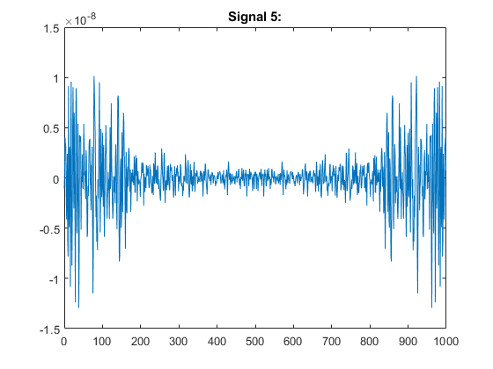

سیگنال 6 :

SIG = 1000×1 complex

10-7 ×

-0.0147 + 0.0000i

0.0102 + 0.0336i

0.0558 + 0.0136i

0.0479 - 0.0276i

0.0423 - 0.0467i

-0.0104 - 0.0835i

-0.0570 - 0.0153i

-0.0007 + 0.0154i

0.0333 - 0.0413i

-0.0857 - 0.0950i

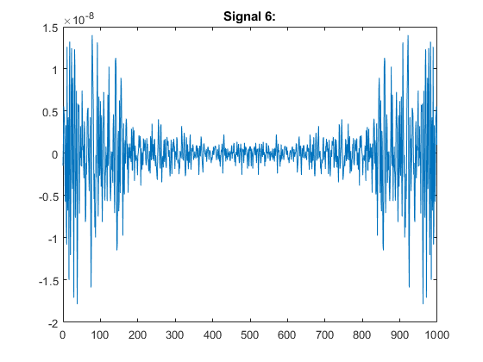

سیگنال 7 :

SIG = 1000×1 complex

10-7 ×

-0.0300 + 0.0000i

0.0207 + 0.0684i

0.1136 + 0.0276i

0.0976 - 0.0562i

0.0863 - 0.0951i

-0.0211 - 0.1702i

-0.1161 - 0.0311i

-0.0015 + 0.0314i

0.0678 - 0.0842i

-0.1747 - 0.1935i

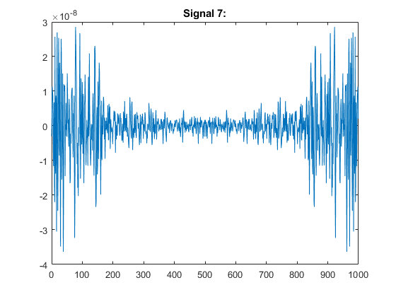

سیگنال 8 :

SIG = 1000×1 complex

10-7 ×

-0.0241 + 0.0000i

0.0166 + 0.0549i

0.0913 + 0.0222i

0.0784 - 0.0451i

0.0693 - 0.0764i

-0.0170 - 0.1366i

-0.0932 - 0.0250i

-0.0012 + 0.0252i

0.0544 - 0.0676i

-0.1403 - 0.1554i

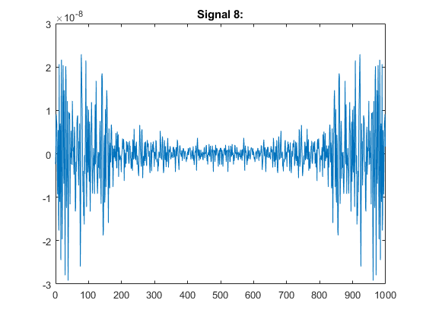

سیگنال 9 :

SIG = 1000×1 complex

10-7 ×

-0.0252 + 0.0000i

0.0174 + 0.0575i

0.0956 + 0.0232i

0.0821 - 0.0473i

0.0726 - 0.0800i

-0.0178 - 0.1431i

-0.0977 - 0.0262i

-0.0012 + 0.0264i

0.0570 - 0.0709i

-0.1470 - 0.1628i

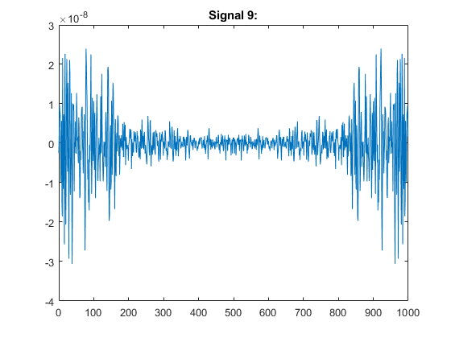

سیگنال 10 :

SIG = 1000×1 complex

10-7 ×

-0.0053 + 0.0000i

0.0169 + 0.0301i

0.0577 + 0.0123i

0.0506 - 0.0243i

0.0457 - 0.0413i

-0.0014 - 0.0740i

-0.0430 - 0.0130i

0.0072 + 0.0144i

0.0375 - 0.0361i

-0.0687 - 0.0839i

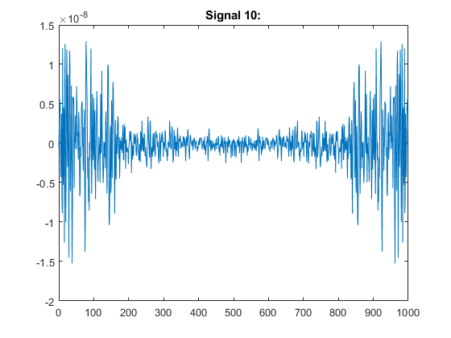

سیگنال 11 :

SIG = 1000×1 complex

10-7 ×

-0.0151 + 0.0000i

0.0104 + 0.0345i

0.0574 + 0.0139i

0.0493 - 0.0284i

0.0435 - 0.0480i

-0.0107 - 0.0859i

-0.0586 - 0.0157i

-0.0007 + 0.0158i

0.0342 - 0.0425i

-0.0882 - 0.0977i

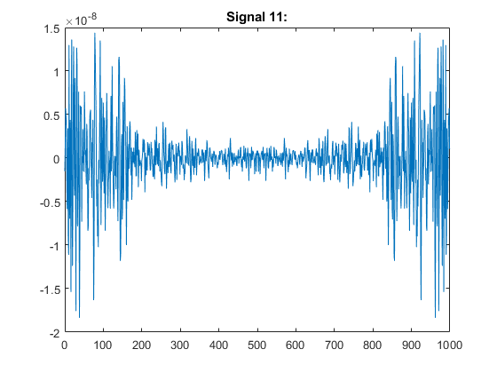

سیگنال 12 :

SIG = 1000×1 complex

10-8 ×

-0.0713 + 0.0000i

0.0492 + 0.1626i

0.2701 + 0.0656i

0.2320 - 0.1335i

0.2050 - 0.2260i

-0.0502 - 0.4044i

-0.2760 - 0.0740i

-0.0035 + 0.0746i

0.1610 - 0.2002i

-0.4152 - 0.4599i

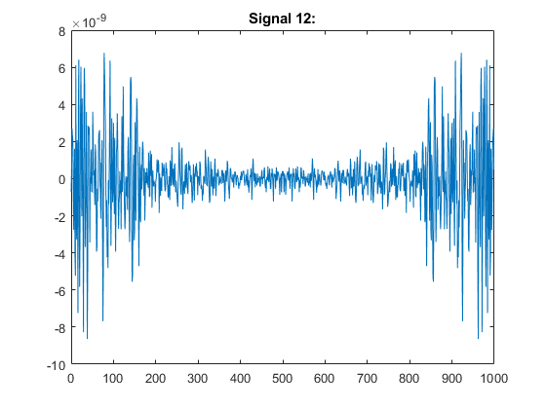

**ج ) از روی هر یک از این دوازده تبدیل فوریه، پنج ویژگی میانگین، ماکزیمم، مینیمم، میانه و واریانس را محاسبه کرده و در ماتریس ویژگی ها قرار می دهیم. در این ماتریس هر سطر مربوط به یک صدا و هر ستون مربوط به یک ویژگی است.**

بخش ابتدایی کاملا شبیه قسمت قبلی است؛ زیرا اینجا نیز می خواهیم ابتدا تبدیل فوریه نرمال هر سیگنال را بدست آوریم. پس از این مرحله با استفاده از توابع از پیش نوشته شده در Matlab میانگین، ماکزیمم، مینیمم، میانه و واریانس هر سیگنال را محاسبه و به عنوان خانه های ماتریس ویژگی ها(PropertiesMatrix) قرار می دهیم.از این ماتریس در مراحل بعد برای تعیین فاصله اقلیدسی و پیدا کردن شبیه ترین سیگنال ها به یکدیگر ؛ زیاد بهره خواهیم برد.

نمونه کد برای ساختن ماتریس ویژگی ها :

PropertiesMatrix = []

for x = 1:12

audio = audioread(audioFiles{x})

signal = fft(audio,1000)/length(audio);

SIG = abs(signal)

dt = (0:999)

Average = mean(SIG)

Max = max(SIG)

Min = min(SIG)

Median = median(SIG)

Var = var(SIG)

PropertiesMatrix (x,1) = Average

PropertiesMatrix (x,2) = Max

PropertiesMatrix (x,3) = Min

PropertiesMatrix (x,4) = Median

PropertiesMatrix (x,5) = Var

end

**ماتریس ویژگی ها :**

|  |  |  |  |  |  |
| --- | --- | --- | --- | --- | --- |
|  | Average | Max | Min | Median | Var |
| Signal 1 | 1.14E-07 | 2.89E-06 | 7.26E-11 | 5.39E-09 | 7.90E-14 |
| Signal 2 | 1.36E-07 | 1.43E-06 | 3.73E-10 | 6.40E-09 | 5.86E-14 |
| Signal 3 | 1.23E-07 | 1.83E-06 | 3.24E-09 | 1.31E-08 | 5.29E-14 |
| Signal 4 | 2.95E-09 | 1.62E-08 | 5.19E-11 | 1.63E-09 | 1.04E-17 |
| Signal 5 | 2.62E-09 | 1.43E-08 | 4.60E-11 | 1.44E-09 | 8.14E-18 |
| Signal 6 | 3.61E-09 | 1.97E-08 | 6.34E-11 | 1.99E-09 | 1.55E-17 |
| Signal 7 | 7.36E-09 | 4.02E-08 | 1.29E-10 | 4.06E-09 | 6.43E-17 |
| Signal 8 | 5.91E-09 | 3.23E-08 | 1.04E-10 | 3.26E-09 | 4.15E-17 |
| Signal 9 | 6.19E-09 | 3.39E-08 | 1.09E-10 | 3.41E-09 | 4.55E-17 |
| Signal 10 | 3.25E-09 | 1.83E-08 | 0 | 1.84E-09 | 1.24E-17 |
| Signal 11 | 3.71E-09 | 2.03E-08 | 6.52E-11 | 2.05E-09 | 1.64E-17 |
| Signal 12 | 1.75E-09 | 9.56E-09 | 3.07E-11 | 9.64E-10 | 3.63E-18 |

**د ) در بخش چهارم به سراغ نرمال سازی ماتریس ویژگی ها می رویم. به این منظور ، برای هر ویژگی(هر ستون) از فرمول زیر استفاده می کنیم.**

$$Value_N=\frac{value-min⁡(ستون)}{max⁡(ستون)-min⁡(ستون)}$$

نرمال سازی ماتریس ویژگی ها ، گام بزرگی در جهت پیدا کردن فاصله اقلیدسی است که در مرحله بعد به آن می رسیم. فرمول گفته شده را بر روی همه مقادیر اعمال می کنیم تا ماتریس خواسته شده بدست آید.

نمونه کد برای نرمال سازی ماتریس ویژگی ها :

NormalizationMatrix = []

for x = 1:12

NormalizationMatrix(x,1) = (PropertiesMatrix(x,1)-min(PropertiesMatrix([1:12],1)))/(max(PropertiesMatrix([1:12],1))-min(PropertiesMatrix([1:12],1)))

NormalizationMatrix(x,2) = (PropertiesMatrix(x,2)-min(PropertiesMatrix([1:12],2)))/(max(PropertiesMatrix([1:12],2))-min(PropertiesMatrix([1:12],2)))

NormalizationMatrix(x,3) = (PropertiesMatrix(x,3)-min(PropertiesMatrix([1:12],3)))/(max(PropertiesMatrix([1:12],3))-min(PropertiesMatrix([1:12],3)))

NormalizationMatrix(x,4) = (PropertiesMatrix(x,4)-min(PropertiesMatrix([1:12],4)))/(max(PropertiesMatrix([1:12],4))-min(PropertiesMatrix([1:12],4)))

NormalizationMatrix(x,5) = (PropertiesMatrix(x,5)-min(PropertiesMatrix([1:12],5)))/(max(PropertiesMatrix([1:12],5))-min(PropertiesMatrix([1:12],5)))

end

**ماتریس ویژگی های نرمال شده :**

|  |  |  |  |  |
| --- | --- | --- | --- | --- |
| 0.838794 | 1 | 0.022434 | 0.36557 | 1 |
| 1 | 0.49284 | 0.115148 | 0.448466 | 0.742037 |
| 0.904081 | 0.632805 | 1 | 1 | 0.670192 |
| 0.009006 | 0.00229 | 0.016035 | 0.054849 | 8.53E-05 |
| 0.006488 | 0.00165 | 0.014205 | 0.039514 | 5.70E-05 |
| 0.01391 | 0.003537 | 0.019598 | 0.084719 | 0.00015 |
| 0.041901 | 0.010656 | 0.039935 | 0.255198 | 0.000768 |
| 0.031075 | 0.007903 | 0.032069 | 0.189261 | 0.000479 |
| 0.033177 | 0.008437 | 0.033596 | 0.202062 | 0.00053 |
| 0.011213 | 0.003049 | 0 | 0.072029 | 0.000111 |
| 0.014681 | 0.003733 | 0.020158 | 0.089412 | 0.000161 |
| 0 | 0 | 0.009491 | 0 | 0 |

**ه ) سطر مربوط به صدای اول در ماتریس ویژگی های نرمال شده را برداشته و فاصله اقلیدسی آن را با سایر سطر ها محاسبه می کنیم. قطر اصلی ماتریس صفر است زیرا فاصله اقلیدسی یک بردار با خودش صفر است؛ در نتیجه نباید برای پیدا کردن شباهت ها ، قطر اصلی را در نظر بگیریم؛ چون در این صورت بردار با خودش مقایسه شده و این عملا کاری بیهوده و اشتباه است. در انتها برای هر سطر مشخص می کنیم که مینیمم فاصله مربوط به کدام ستون است و این نتایج آزمایش را بر روی جدول ، ارائه می کنیم.** برای محاسبه فاصله اقلیدسی دو بردار با یکدیگر کافیست مقادیر نرمال شده آنها را به توان دو برسانیم و از هم کم کنیم؛ در نهایت جذر این مقدار عدد مدنظر ماست. نمونه کد ساخت ماتریس فاصله ها و نمونه کد نمایش نتیجه آزمایش برروی 12 صدای ضبط شده :

EuclideanDistanceMatrix = []

for x = 1:12

for y = 1:12

sum = 0

if x ~= y

for k = 1:5

sum = sum + (NormalizationMatrix(x,k)-NormalizationMatrix(y,k))^2

end

end

EuclideanDistanceMatrix(x,y)= sqrt(sum)

end

end

ResultMatrix = []

for x = 1:12

min = 20000

idx = 0

for y = 1:12

if x ~= y

if EuclideanDistanceMatrix(x,y) < min

min = EuclideanDistanceMatrix(x,y)

idx = y

end

end

end

ResultMatrix(x) = idx

end

**ماتریس فاصله ها :**

|  |  |  |  |  |  |  |  |  |  |  |  |
| --- | --- | --- | --- | --- | --- | --- | --- | --- | --- | --- | --- |
| 0 | 0.604327 | 1.267282 | 1.66745 | 1.672035 | 1.658902 | 1.620121 | 1.63306 | 1.630342 | 1.662904 | 1.657605 | 1.684453 |
| 0.604327 | 0 | 1.058822 | 1.392106 | 1.398678 | 1.379721 | 1.320206 | 1.340887 | 1.336634 | 1.386728 | 1.377825 | 1.416261 |
| 1.267282 | 1.058822 | 0 | 1.873299 | 1.883464 | 1.853717 | 1.747857 | 1.787553 | 1.779719 | 1.871883 | 1.850666 | 1.909992 |
| 1.66745 | 1.392106 | 1.873299 | 0 | 0.015661 | 0.030504 | 0.204606 | 0.137267 | 0.15034 | 0.023616 | 0.035297 | 0.056015 |
| 1.672035 | 1.398678 | 1.883464 | 0.015661 | 0 | 0.046165 | 0.220267 | 0.152928 | 0.166001 | 0.035824 | 0.050958 | 0.040353 |
| 1.658902 | 1.379721 | 1.853717 | 0.030504 | 0.046165 | 0 | 0.174102 | 0.106763 | 0.119836 | 0.023507 | 0.004793 | 0.086518 |
| 1.620121 | 1.320206 | 1.747857 | 0.204606 | 0.220267 | 0.174102 | 0 | 0.067339 | 0.054266 | 0.19012 | 0.169308 | 0.26062 |
| 1.63306 | 1.340887 | 1.787553 | 0.137267 | 0.152928 | 0.106763 | 0.067339 | 0 | 0.013073 | 0.123247 | 0.10197 | 0.193281 |
| 1.630342 | 1.336634 | 1.779719 | 0.15034 | 0.166001 | 0.119836 | 0.054266 | 0.013073 | 0 | 0.136194 | 0.115043 | 0.206354 |
| 1.662904 | 1.386728 | 1.871883 | 0.023616 | 0.035824 | 0.023507 | 0.19012 | 0.123247 | 0.136194 | 0 | 0.026851 | 0.073576 |
| 1.657605 | 1.377825 | 1.850666 | 0.035297 | 0.050958 | 0.004793 | 0.169308 | 0.10197 | 0.115043 | 0.026851 | 0 | 0.091312 |
| 1.684453 | 1.416261 | 1.909992 | 0.056015 | 0.040353 | 0.086518 | 0.26062 | 0.193281 | 0.206354 | 0.073576 | 0.091312 | 0 |

**نتایج آزمایش بر روی 12 صدای ضبط شده :**

|  |  |  |  |  |  |  |  |  |  |  |  |  |
| --- | --- | --- | --- | --- | --- | --- | --- | --- | --- | --- | --- | --- |
| شماره سطر | 1 | 2 | 3 | 4 | 5 | 6 | 7 | 8 | 9 | 10 | 11 | 12 |
| شماره نزدیک ترین سطر | 2 | 1 | 2 | 5 | 4 | 11 | 9 | 9 | 8 | 6 | 6 | 5 |

طبق نتایج بدست آمده نزدیک ترین صداها به یکدیگر بالاخره مشخص شدند. برای مثال همانطور که مشاهده می کنیم سیگنال 1 به سیگنال 2 ، سیگنال 3 به سیگنال 2 ، سیگنال 4 به سیگنال 5 و ... بیشترین شباهت را دارند. این روند طبیعی و قابل حدس بود زیرا از این 12 صوت ، هر سه سیگنال متعلق به یک شخص است. نکته بسیار جالب اما اینجاست که سیگنال 6 که برای نفر دوم است بیشترین شباهت را به سیگنال 11 که متعلق به نفر چهارم می باشد؛ دارد. این جواب این امر را برای ما روشن می سازد که چقدر صدای نفر دوم و چهارم به یکدیگر شباهت دارد. اینجاست که آزمایش ها ادامه می یابد زیرا شاید این دو صدا متعلق به یک نفر باشد!

**و ) برای انجام یک مقایسه جالب و اینکه ببینیم که صدای خودمان به کدامیک از این دوازده سیگنال نزدیک تر است؛ صدای خودمان را ضبط کرده و تمامی مراحل فوق را برای سیگنال صوت خودمان نیز انجام می دهیم.**

**سیگنال صدای بنده در حوزه زمان :**

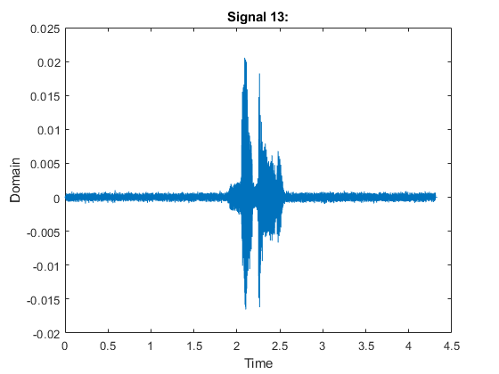

**اندازه تبدیل فوریه نرمال شده و نمودار تبدیل فوریه صدای بنده :**

SIG = 1000×1 complex

10-6 ×

0.0203 + 0.0000i

0.0229 - 0.0004i

0.0313 - 0.0012i

0.0243 + 0.0769i

-0.0306 + 0.0534i

-0.0548 - 0.1767i

0.0769 - 0.0003i

0.0538 + 0.0678i

-0.0286 - 0.1153i

0.1161 + 0.0541i

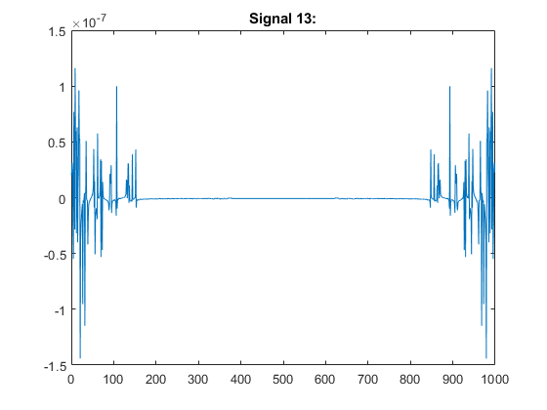

**پنج ویژگی سیگنال صدای خود را نیز به ماتریس ویژگی های سیگنال ها اضافه می کنم :**

|  |  |  |  |  |  |
| --- | --- | --- | --- | --- | --- |
|  | Average | Max | Min | Median | Var |
| 1 | 1.14E-07 | 2.89E-06 | 7.26E-11 | 5.39E-09 | 7.90E-14 |
| 2 | 1.36E-07 | 1.43E-06 | 3.73E-10 | 6.40E-09 | 5.86E-14 |
| 3 | 1.23E-07 | 1.83E-06 | 3.24E-09 | 1.31E-08 | 5.29E-14 |
| 4 | 2.95E-09 | 1.62E-08 | 5.19E-11 | 1.63E-09 | 1.04E-17 |
| 5 | 2.62E-09 | 1.43E-08 | 4.60E-11 | 1.44E-09 | 8.14E-18 |
| 6 | 3.61E-09 | 1.97E-08 | 6.34E-11 | 1.99E-09 | 1.55E-17 |
| 7 | 7.36E-09 | 4.02E-08 | 1.29E-10 | 4.06E-09 | 6.43E-17 |
| 8 | 5.91E-09 | 3.23E-08 | 1.04E-10 | 3.26E-09 | 4.15E-17 |
| 9 | 6.19E-09 | 3.39E-08 | 1.09E-10 | 3.41E-09 | 4.55E-17 |
| 10 | 3.25E-09 | 1.83E-08 | 0 | 1.84E-09 | 1.24E-17 |
| 11 | 3.71E-09 | 2.03E-08 | 6.52E-11 | 2.05E-09 | 1.64E-17 |
| 12 | 1.75E-09 | 9.56E-09 | 3.07E-11 | 9.64E-10 | 3.63E-18 |
| 13 | 9.08E-09 | 1.85E-07 | 2.25E-10 | 1.24E-09 | 4.95E-16 |

**ماتریس ویژگی های نرمال شده :**

|  |  |  |  |  |
| --- | --- | --- | --- | --- |
| 0.838794 | 1 | 0.022434 | 0.36557 | 1 |
| 1 | 0.49284 | 0.115148 | 0.448466 | 0.742037 |
| 0.904081 | 0.632805 | 1 | 1 | 0.670192 |
| 0.009006 | 0.00229 | 0.016035 | 0.054849 | 8.53E-05 |
| 0.006488 | 0.00165 | 0.014205 | 0.039514 | 5.70E-05 |
| 0.01391 | 0.003537 | 0.019598 | 0.084719 | 0.00015 |
| 0.041901 | 0.010656 | 0.039935 | 0.255198 | 0.000768 |
| 0.031075 | 0.007903 | 0.032069 | 0.189261 | 0.000479 |
| 0.033177 | 0.008437 | 0.033596 | 0.202062 | 0.00053 |
| 0.011213 | 0.003049 | 0 | 0.072029 | 0.000111 |
| 0.014681 | 0.003733 | 0.020158 | 0.089412 | 0.000161 |
| 0 | 0 | 0.009491 | 0 | 0 |
| 0.054805 | 0.06095 | 0.069564 | 0.022502 | 0.006223 |

**ماتریس فاصله ها هنگامی که صدای بنده نیز اضافه شده است :**

|  |  |  |  |  |  |  |  |  |  |  |  |  |
| --- | --- | --- | --- | --- | --- | --- | --- | --- | --- | --- | --- | --- |
| 0 | 0.604327 | 1.267282 | 1.66745 | 1.672035 | 1.658902 | 1.620121 | 1.63306 | 1.630342 | 1.662904 | 1.657605 | 1.684453 | 1.61368 |
| 0.604327 | 0 | 1.058822 | 1.392106 | 1.398678 | 1.379721 | 1.320206 | 1.340887 | 1.336634 | 1.386728 | 1.377825 | 1.416261 | 1.343454 |
| 1.267282 | 1.058822 | 0 | 1.873299 | 1.883464 | 1.853717 | 1.747857 | 1.787553 | 1.779719 | 1.871883 | 1.850666 | 1.909992 | 1.819438 |
| 1.66745 | 1.392106 | 1.873299 | 0 | 0.015661 | 0.030504 | 0.204606 | 0.137267 | 0.15034 | 0.023616 | 0.035297 | 0.056015 | 0.097406 |
| 1.672035 | 1.398678 | 1.883464 | 0.015661 | 0 | 0.046165 | 0.220267 | 0.152928 | 0.166001 | 0.035824 | 0.050958 | 0.040353 | 0.096141 |
| 1.658902 | 1.379721 | 1.853717 | 0.030504 | 0.046165 | 0 | 0.174102 | 0.106763 | 0.119836 | 0.023507 | 0.004793 | 0.086518 | 0.106644 |
| 1.620121 | 1.320206 | 1.747857 | 0.204606 | 0.220267 | 0.174102 | 0 | 0.067339 | 0.054266 | 0.19012 | 0.169308 | 0.26062 | 0.240315 |
| 1.63306 | 1.340887 | 1.787553 | 0.137267 | 0.152928 | 0.106763 | 0.067339 | 0 | 0.013073 | 0.123247 | 0.10197 | 0.193281 | 0.180623 |
| 1.630342 | 1.336634 | 1.779719 | 0.15034 | 0.166001 | 0.119836 | 0.054266 | 0.013073 | 0 | 0.136194 | 0.115043 | 0.206354 | 0.191816 |
| 1.662904 | 1.386728 | 1.871883 | 0.023616 | 0.035824 | 0.023507 | 0.19012 | 0.123247 | 0.136194 | 0 | 0.026851 | 0.073576 | 0.112171 |
| 1.657605 | 1.377825 | 1.850666 | 0.035297 | 0.050958 | 0.004793 | 0.169308 | 0.10197 | 0.115043 | 0.026851 | 0 | 0.091312 | 0.108805 |
| 1.684453 | 1.416261 | 1.909992 | 0.056015 | 0.040353 | 0.086518 | 0.26062 | 0.193281 | 0.206354 | 0.073576 | 0.091312 | 0 | 0.10427 |
| 1.61368 | 1.343454 | 1.819438 | 0.097406 | 0.096141 | 0.106644 | 0.240315 | 0.180623 | 0.191816 | 0.112171 | 0.108805 | 0.10427 | 0 |

**نتیجه آزمایش :**

|  |  |  |  |  |  |  |  |  |  |  |  |  |
| --- | --- | --- | --- | --- | --- | --- | --- | --- | --- | --- | --- | --- |
| 1 | 2 | 3 | 4 | 5 | 6 | 7 | 8 | 9 | 10 | 11 | 12 | 13 |
| 2 | 1 | 2 | 5 | 4 | 11 | 9 | 9 | 8 | 6 | 6 | 5 | 5 |

با توجه به نتایج بدست آمده ، سیگنال بنده کمترین فاصله را با سیگنال شماره پنج دارد. در نتیجه این طور به نظر می رسد که صدای بنده به صدای نفر دوم نزدیک تر است. این مراحل همگی برای فهمیدن همین مسئله بود که چگونه می توان با نرمال سازی تبدیل فوریه و بدست آوردن فاصله اقلیدسی ، بفهمیم که کدام صداها به هم دیگر نزدیک اند و هر صدایی متعلق به چه شخصی است.

**ز ) در آخرین مرحله از پروژه به سراغ نویز می رویم. همه سیگنال هارا به نویز آغشته می کنیم و جدول های 1 تا 4 را یکبار پس از اعمال نویز و بار دیگر پس از رفع نویز بدست می آوریم.**

با استفاده از کد out = awgn (in , snr) سیگنال های خود را به ترتیب آغشته به نویزهایی با مقادیر 0 و 30 و 50 می کنیم. پس از کشیدن جداول برای سیگنال های آغشته به نویز ، برای اینکه تجزیه و تحلیل خود را کامل کنیم؛ سیگنال ها را توسط یک فیلتر پایین گذر مناسب رفع نویز کرده و دوباره جداول را رسم می کنیم. در انتها تغییرات احتمالی نتایج بررسی می شود.

نمونه کد آغشته کردن سیگنال ها به نویز 0 :

audio = audioread(audioFiles{x})

out = awgn(audio , 0)

نمونه کد رفع نویز 0 سیگنال ها توسط فیلتر پایین گذر :

audio = audioread(audioFiles{x})

load fil.mat

out = awgn(audio , 0)

fil_sig=conv(out,Num);

ذکر این نکته حائز اهمیت است که پیش از انجام تمام این موارد باید در زبانه Apps ، ابزار Filter Designer را انتخاب کرده و فیلتر پایین گذر مناسب خود را تعریف کنیم(fil.mat).

تمامی جداول به ترتیب آغشته به نویز 0 و رفع نویز 0 و... رسم شده اند.

**جدول ویژگی های سیگنال های آغشته به نویز 0 :**

|  |  |  |  |  |
| --- | --- | --- | --- | --- |
| 0.000368 | 0.001042 | 2.47E-05 | 0.00034 | 3.80E-08 |
| 0.000381 | 0.001282 | 1.73E-05 | 0.000346 | 4.10E-08 |
| 0.000375 | 0.00109 | 2.78E-05 | 0.000356 | 3.76E-08 |
| 0.00022 | 0.000651 | 6.95E-06 | 0.000207 | 1.21E-08 |
| 0.0002 | 0.000528 | 1.06E-05 | 0.000185 | 1.04E-08 |
| 0.000278 | 0.000863 | 9.58E-06 | 0.000267 | 2.08E-08 |
| 0.000556 | 0.001482 | 1.93E-05 | 0.000529 | 7.67E-08 |
| 0.000448 | 0.001306 | 1.59E-05 | 0.00043 | 5.41E-08 |
| 0.000473 | 0.001378 | 2.14E-05 | 0.000442 | 6.25E-08 |
| 0.000242 | 0.000667 | 6.08E-06 | 0.000228 | 1.59E-08 |
| 0.000278 | 0.000729 | 2.95E-06 | 0.000258 | 2.07E-08 |
| 0.000129 | 0.000394 | 7.68E-06 | 0.000121 | 4.73E-09 |

**جدول نرمال شده ویژگی های سیگنال های آغشته به نویز 0 :**

|  |  |  |  |  |
| --- | --- | --- | --- | --- |
| 0.560069 | 0.595673 | 8.74E-01 | 0.53466 | 4.62E-01 |
| 0.590073 | 0.816799 | 5.77E-01 | 0.550819 | 5.03E-01 |
| 0.57608 | 0.639784 | 1.00E+00 | 0.575152 | 4.56E-01 |
| 0.213256 | 0.235572 | 1.61E-01 | 0.21056 | 1.03E-01 |
| 0.166759 | 0.123218 | 3.09E-01 | 0.155309 | 7.93E-02 |
| 0.348214 | 0.431167 | 2.67E-01 | 0.356329 | 2.23E-01 |
| 1 | 1 | 6.56E-01 | 1 | 1.00E+00 |
| 0.747418 | 0.838263 | 5.19E-01 | 0.756566 | 6.85E-01 |
| 0.806494 | 0.90496 | 7.40E-01 | 0.785462 | 8.02E-01 |
| 0.263139 | 0.250498 | 1.26E-01 | 0.260556 | 1.55E-01 |
| 0.349404 | 0.307836 | 0.00E+00 | 0.335724 | 2.21E-01 |
| 0 | 0 | 1.90E-01 | 0 | 0.00E+00 |

**جدول فاصله اقلیدسی سیگنال های آغشته به نویز 0 :**

|  |  |  |  |  |  |  |  |  |  |  |  |  |
| --- | --- | --- | --- | --- | --- | --- | --- | --- | --- | --- | --- | --- |
| 0 | 0.374668 | 0.140382 | 0.996256 | 0.993529 | 0.727667 | 0.954366 | 0.565145 | 0.594219 | 0.967795 | 0.99437 | 1.278835 | 1.264778 |
| 0.374668 | 0 | 0.462233 | 0.963778 | 1.033428 | 0.647724 | 0.810148 | 0.322442 | 0.475094 | 0.91461 | 0.880506 | 1.312068 | 1.251124 |
| 0.140382 | 0.462233 | 0 | 1.121173 | 1.109003 | 0.857463 | 0.95061 | 0.620898 | 0.595516 | 1.09707 | 1.128789 | 1.391449 | 1.382878 |
| 0.996256 | 0.963778 | 1.121173 | 0 | 0.200993 | 0.32158 | 1.696188 | 1.189255 | 1.39834 | 0.095688 | 0.28164 | 0.395889 | 0.32051 |
| 0.993529 | 1.033428 | 1.109003 | 0.200993 | 0 | 0.436608 | 1.773325 | 1.273277 | 1.457986 | 0.275558 | 0.464476 | 0.295977 | 0.310111 |
| 0.727667 | 0.647724 | 0.857463 | 0.32158 | 0.436608 | 0 | 1.384948 | 0.873257 | 1.085427 | 0.271295 | 0.294685 | 0.699844 | 0.627855 |
| 0.954366 | 0.810148 | 0.95061 | 1.696188 | 1.773325 | 1.384948 | 0 | 0.516809 | 0.372453 | 1.627051 | 1.543065 | 2.053642 | 1.998333 |
| 0.565145 | 0.322442 | 0.620898 | 1.189255 | 1.273277 | 0.873257 | 0.516809 | 0 | 0.267219 | 1.123415 | 1.049618 | 1.552938 | 1.491489 |
| 0.594219 | 0.475094 | 0.595516 | 1.39834 | 1.457986 | 1.085427 | 0.372453 | 0.267219 | 0 | 1.340037 | 1.285829 | 1.741406 | 1.69289 |
| 0.967795 | 0.91461 | 1.09707 | 0.095688 | 0.275558 | 0.271295 | 1.627051 | 1.123415 | 1.340037 | 0 | 0.191294 | 0.4775 | 0.398943 |
| 0.99437 | 0.880506 | 1.128789 | 0.28164 | 0.464476 | 0.294685 | 1.543065 | 1.049618 | 1.285829 | 0.191294 | 0 | 0.643904 | 0.547384 |
| 1.278835 | 1.312068 | 1.391449 | 0.395889 | 0.295977 | 0.699844 | 2.053642 | 1.552938 | 1.741406 | 0.4775 | 0.643904 | 0 | 0.167968 |
| 1.264778 | 1.251124 | 1.382878 | 0.32051 | 0.310111 | 0.627855 | 1.998333 | 1.491489 | 1.69289 | 0.398943 | 0.547384 | 0.167968 | 0 |

**جدول نتایج آزمایش بر روی سیگنال های آغشته به نویز 0 :**

|  |  |  |  |  |  |  |  |  |  |  |  |  |
| --- | --- | --- | --- | --- | --- | --- | --- | --- | --- | --- | --- | --- |
| 1 | 2 | 3 | 4 | 5 | 6 | 7 | 8 | 9 | 10 | 11 | 12 | 13 |
| 3 | 8 | 1 | 10 | 4 | 10 | 9 | 9 | 8 | 4 | 10 | 13 | 12 |

نویز 0 بیشترین تغییر را بر روی سیگنال ها ایجاد می کند و نمودار و جداول کاملا متفاوتی را برای ما رقم می زند. پس هر چه SNR مقدار کمتری داشته باشد؛ در دورترین شباهت به سیگنال اصلی قرار می گیریم.

**جدول ویژگی های سیگنال ها پس از رفع نویز 0 :**

|  |  |  |  |  |
| --- | --- | --- | --- | --- |
| 0.000235 | 0.000843 | 9.15E-06 | 0.000227 | 2.75E-08 |
| 0.000248 | 0.000865 | 7.15E-06 | 0.000243 | 3.23E-08 |
| 0.000238 | 0.000825 | 7.07E-06 | 0.00024 | 2.57E-08 |
| 0.000144 | 0.000484 | 6.00E-06 | 0.000136 | 9.77E-09 |
| 0.000129 | 0.000443 | 1.51E-06 | 0.000126 | 8.63E-09 |
| 0.00018 | 0.000582 | 4.53E-06 | 0.000179 | 1.53E-08 |
| 0.000355 | 0.001147 | 1.06E-05 | 0.000347 | 6.33E-08 |
| 0.000287 | 0.001115 | 3.59E-06 | 0.00029 | 4.11E-08 |
| 0.000317 | 0.001158 | 5.11E-06 | 0.000302 | 4.87E-08 |
| 0.000154 | 0.000543 | 4.44E-06 | 0.000146 | 1.23E-08 |
| 0.000175 | 0.000599 | 4.83E-06 | 0.00017 | 1.51E-08 |
| 8.54E-05 | 0.00033 | 1.04E-06 | 8.32E-05 | 3.91E-09 |
| 8.69E-05 | 0.000384 | 1.95E-06 | 8.17E-05 | 3.92E-09 |

**جدول نرمال شده ویژگی های سیگنال ها پس از رفع نویز 0 :**

|  |  |  |  |  |
| --- | --- | --- | --- | --- |
| 0.554612 | 0.620215 | 0.851705 | 0.549232 | 0.397086 |
| 0.602321 | 0.646834 | 0.641432 | 0.607522 | 0.47787 |
| 0.567728 | 0.597793 | 0.633019 | 0.598524 | 0.366696 |
| 0.216853 | 0.186511 | 0.520799 | 0.203923 | 0.098607 |
| 0.160244 | 0.136445 | 0.049621 | 0.16574 | 0.079428 |
| 0.350076 | 0.305213 | 0.365969 | 0.366929 | 0.192298 |
| 1 | 0.987147 | 1 | 1 | 1 |
| 0.74875 | 0.947909 | 0.268209 | 0.783919 | 0.62628 |
| 0.859843 | 1 | 0.427544 | 0.8298 | 0.754351 |
| 0.25574 | 0.257155 | 0.356778 | 0.24442 | 0.141545 |
| 0.331741 | 0.325761 | 0.398324 | 0.334782 | 0.188028 |
| 0 | 0 | 0 | 0.005704 | 0 |
| 0.005333 | 0.065625 | 0.095748 | 0 | 2.30E-05 |

**جدول فاصله اقلیدسی سیگنال ها پس از رفع نویز 0 :**

|  |  |  |  |  |  |  |  |  |  |  |  |  |
| --- | --- | --- | --- | --- | --- | --- | --- | --- | --- | --- | --- | --- |
| 0 | 0.239004 | 0.227709 | 0.787405 | 1.131755 | 0.672438 | 0.960051 | 0.770161 | 0.789729 | 0.790127 | 0.65698 | 1.367758 | 1.280649 |
| 0.239004 | 0 | 0.126938 | 0.825693 | 1.077078 | 0.629006 | 0.910599 | 0.551837 | 0.602197 | 0.773275 | 0.627534 | 1.335352 | 1.260711 |
| 0.227709 | 0.126938 | 0 | 0.729686 | 0.994516 | 0.536975 | 1.01754 | 0.624653 | 0.702201 | 0.682468 | 0.535028 | 1.251513 | 1.175088 |
| 0.787405 | 0.825693 | 0.729686 | 0 | 0.479109 | 0.301927 | 1.711788 | 1.241482 | 1.380442 | 0.192066 | 0.269648 | 0.63408 | 0.539746 |
| 1.131755 | 1.077078 | 0.994516 | 0.479109 | 0 | 0.466703 | 1.96864 | 1.316733 | 1.50814 | 0.357889 | 0.47667 | 0.280496 | 0.254786 |
| 0.672438 | 0.629006 | 0.536975 | 0.301927 | 0.466703 | 0 | 1.530552 | 0.971482 | 1.129838 | 0.169934 | 0.05345 | 0.719099 | 0.64875 |
| 0.960051 | 0.910599 | 1.01754 | 1.711788 | 1.96864 | 1.530552 | 0 | 0.886872 | 0.660929 | 1.675826 | 1.532263 | 2.227798 | 2.157821 |
| 0.770161 | 0.551837 | 0.624653 | 1.241482 | 1.316733 | 0.971482 | 0.886872 | 0 | 0.242796 | 1.119853 | 0.98574 | 1.590264 | 1.538689 |
| 0.789729 | 0.602197 | 0.702201 | 1.380442 | 1.50814 | 1.129838 | 0.660929 | 0.242796 | 0 | 1.280612 | 1.140223 | 1.780534 | 1.723633 |
| 0.790127 | 0.773275 | 0.682468 | 0.192066 | 0.357889 | 0.169934 | 1.675826 | 1.119853 | 1.280612 | 0 | 0.150117 | 0.579519 | 0.497286 |
| 0.65698 | 0.627534 | 0.535028 | 0.269648 | 0.47667 | 0.05345 | 1.532263 | 0.98574 | 1.140223 | 0.150117 | 0 | 0.720057 | 0.642799 |
| 1.367758 | 1.335352 | 1.251513 | 0.63408 | 0.280496 | 0.719099 | 2.227798 | 1.590264 | 1.780534 | 0.579519 | 0.720057 | 0 | 0.116342 |
| 1.280649 | 1.260711 | 1.175088 | 0.539746 | 0.254786 | 0.64875 | 2.157821 | 1.538689 | 1.723633 | 0.497286 | 0.642799 | 0.116342 | 0 |

**جدول نتایج آزمایش بر روی سیگنال ها پس از رفع نویز 0 :**

|  |  |  |  |  |  |  |  |  |  |  |  |  |
| --- | --- | --- | --- | --- | --- | --- | --- | --- | --- | --- | --- | --- |
| 1 | 2 | 3 | 4 | 5 | 6 | 7 | 8 | 9 | 10 | 11 | 12 | 13 |
| 3 | 3 | 2 | 10 | 13 | 11 | 9 | 9 | 8 | 11 | 6 | 13 | 12 |

با وجود شباهت های بسیار اندک اما شاهد تفاوت زیادی در جدول نتایج قبل و بعد از رفع نویز 0 داریم.

**جدول ویژگی های سیگنال های آغشته به نویز 30 :**

|  |  |  |  |  |
| --- | --- | --- | --- | --- |
| 1.16E-05 | 3.30E-05 | 8.74E-07 | 1.07E-05 | 3.78E-11 |
| 1.20E-05 | 4.06E-05 | 3.80E-07 | 1.09E-05 | 4.13E-11 |
| 1.19E-05 | 3.45E-05 | 8.82E-07 | 1.13E-05 | 3.75E-11 |
| 6.97E-06 | 2.06E-05 | 2.18E-07 | 6.56E-06 | 1.21E-11 |
| 6.34E-06 | 1.67E-05 | 3.38E-07 | 5.85E-06 | 1.04E-11 |
| 8.79E-06 | 2.73E-05 | 3.14E-07 | 8.43E-06 | 2.08E-11 |
| 1.76E-05 | 4.68E-05 | 5.97E-07 | 1.67E-05 | 7.67E-11 |
| 1.42E-05 | 4.13E-05 | 5.03E-07 | 1.36E-05 | 5.41E-11 |
| 1.50E-05 | 4.36E-05 | 6.49E-07 | 1.40E-05 | 6.25E-11 |
| 7.64E-06 | 2.11E-05 | 1.86E-07 | 7.21E-06 | 1.59E-11 |
| 8.80E-06 | 2.31E-05 | 9.25E-08 | 8.17E-06 | 2.07E-11 |
| 4.09E-06 | 1.25E-05 | 2.45E-07 | 3.84E-06 | 4.73E-12 |
| 4.30E-06 | 1.71E-05 | 1.67E-07 | 3.97E-06 | 5.69E-12 |

**جدول نرمال شده ویژگی های سیگنال های آغشته به نویز 30 :**

|  |  |  |  |  |
| --- | --- | --- | --- | --- |
| 0.559813 | 0.595954 | 0.989971 | 0.533008 | 0.458876 |
| 0.588656 | 0.817172 | 0.36419 | 0.548886 | 0.50785 |
| 0.576616 | 0.640202 | 1 | 0.577376 | 0.455642 |
| 0.213246 | 0.235676 | 0.158807 | 0.210729 | 0.102802 |
| 0.166771 | 0.123268 | 0.311051 | 0.155783 | 0.079322 |
| 0.348216 | 0.431304 | 0.280982 | 0.356337 | 0.223074 |
| 1 | 1 | 0.639562 | 1 | 1 |
| 0.747428 | 0.838565 | 0.519694 | 0.757013 | 0.685306 |
| 0.806494 | 0.905188 | 0.705886 | 0.785435 | 0.802123 |
| 0.263135 | 0.250469 | 0.118844 | 0.261067 | 0.154875 |
| 0.3494 | 0.307923 | 0 | 0.335914 | 0.221205 |
| 0 | 0 | 0.193202 | 0 | 0 |
| 0.015204 | 0.133893 | 0.094811 | 0.010243 | 0.013445 |

**جدول فاصله اقلیدسی سیگنال های آغشته به نویز 30 :**

|  |  |  |  |  |  |  |  |  |  |  |  |  |
| --- | --- | --- | --- | --- | --- | --- | --- | --- | --- | --- | --- | --- |
| 0 | 0.66635 | 0.065725 | 1.08231 | 1.060758 | 0.813243 | 0.99534 | 0.645499 | 0.647085 | 1.064241 | 1.096637 | 1.340917 | 1.335329 |
| 0.66635 | 0 | 0.662764 | 0.894241 | 1.00024 | 0.576023 | 0.850985 | 0.353065 | 0.560811 | 0.833512 | 0.759431 | 1.265982 | 1.184422 |
| 0.065725 | 0.662764 | 0 | 1.123481 | 1.108693 | 0.846013 | 0.955804 | 0.619866 | 0.610657 | 1.103227 | 1.129292 | 1.39077 | 1.381331 |
| 1.08231 | 0.894241 | 1.123481 | 0 | 0.203823 | 0.327232 | 1.691807 | 1.190295 | 1.385215 | 0.097725 | 0.280478 | 0.396453 | 0.319147 |
| 1.060758 | 1.00024 | 1.108693 | 0.203823 | 0 | 0.435429 | 1.769519 | 1.273199 | 1.447564 | 0.281429 | 0.465598 | 0.29573 | 0.308815 |
| 0.813243 | 0.576023 | 0.846013 | 0.327232 | 0.435429 | 0 | 1.376494 | 0.869721 | 1.065153 | 0.282765 | 0.307564 | 0.701228 | 0.630662 |
| 0.99534 | 0.850985 | 0.955804 | 1.691807 | 1.769519 | 1.376494 | 0 | 0.51215 | 0.368817 | 1.62363 | 1.535846 | 2.049204 | 1.992392 |
| 0.645499 | 0.353065 | 0.619866 | 1.190295 | 1.273199 | 0.869721 | 0.51215 | 0 | 0.238849 | 1.126231 | 1.050144 | 1.552787 | 1.490738 |
| 0.647085 | 0.560811 | 0.610657 | 1.385215 | 1.447564 | 1.065153 | 0.368817 | 0.238849 | 0 | 1.327557 | 1.266282 | 1.730015 | 1.678506 |
| 1.064241 | 0.833512 | 1.103227 | 0.097725 | 0.281429 | 0.282765 | 1.62363 | 1.126231 | 1.327557 | 0 | 0.18673 | 0.479214 | 0.398186 |
| 1.096637 | 0.759431 | 1.129292 | 0.280478 | 0.465598 | 0.307564 | 1.535846 | 1.050144 | 1.266282 | 0.18673 | 0 | 0.644976 | 0.547894 |
| 1.340917 | 1.265982 | 1.39077 | 0.396453 | 0.29573 | 0.701228 | 2.049204 | 1.552787 | 1.730015 | 0.479214 | 0.644976 | 0 | 0.167704 |
| 1.335329 | 1.184422 | 1.381331 | 0.319147 | 0.308815 | 0.630662 | 1.992392 | 1.490738 | 1.678506 | 0.398186 | 0.547894 | 0.167704 | 0 |

**جدول نتایج آزمایش بر روی سیگنال های آغشته به نویز 30 :**

|  |  |  |  |  |  |  |  |  |  |  |  |  |
| --- | --- | --- | --- | --- | --- | --- | --- | --- | --- | --- | --- | --- |
| 1 | 2 | 3 | 4 | 5 | 6 | 7 | 8 | 9 | 10 | 11 | 12 | 13 |
| 3 | 8 | 1 | 10 | 4 | 10 | 9 | 9 | 8 | 4 | 10 | 13 | 12 |

باز هم شاهد تفاوت هایی هستیم اما کمتر از وقتی که مقدار SNR = 0 بود.

**جدول ویژگی های سیگنال ها پس از رفع نویز 30 :**

|  |  |  |  |  |
| --- | --- | --- | --- | --- |
| 7.43E-06 | 2.67E-05 | 2.85E-07 | 7.13E-06 | 2.75E-11 |
| 7.84E-06 | 2.73E-05 | 2.24E-07 | 7.67E-06 | 3.23E-11 |
| 7.54E-06 | 2.61E-05 | 9.73E-08 | 7.60E-06 | 2.57E-11 |
| 4.55E-06 | 1.53E-05 | 1.94E-07 | 4.30E-06 | 9.77E-12 |
| 4.07E-06 | 1.40E-05 | 4.78E-08 | 3.97E-06 | 8.63E-12 |
| 5.69E-06 | 1.84E-05 | 1.43E-07 | 5.66E-06 | 1.53E-11 |
| 1.12E-05 | 3.63E-05 | 3.34E-07 | 1.10E-05 | 6.33E-11 |
| 9.09E-06 | 3.53E-05 | 1.14E-07 | 9.15E-06 | 4.11E-11 |
| 1.00E-05 | 3.66E-05 | 1.62E-07 | 9.54E-06 | 4.87E-11 |
| 4.88E-06 | 1.72E-05 | 1.40E-07 | 4.63E-06 | 1.23E-11 |
| 5.53E-06 | 1.90E-05 | 1.53E-07 | 5.39E-06 | 1.51E-11 |
| 2.70E-06 | 1.04E-05 | 3.28E-08 | 2.62E-06 | 3.91E-12 |
| 2.75E-06 | 1.21E-05 | 6.12E-08 | 2.58E-06 | 3.91E-12 |

**جدول نرمال شده ویژگی های سیگنال ها پس از رفع نویز 30 :**

|  |  |  |  |  |
| --- | --- | --- | --- | --- |
| 0.554044 | 0.620408 | 0.837083 | 0.541476 | 0.397367 |
| 0.602282 | 0.645683 | 0.635185 | 0.605779 | 0.478585 |
| 0.567674 | 0.597947 | 0.21417 | 0.596828 | 0.366853 |
| 0.216841 | 0.186501 | 0.533533 | 0.204159 | 0.09865 |
| 0.160247 | 0.136574 | 0.049624 | 0.165406 | 0.07949 |
| 0.350071 | 0.305256 | 0.365949 | 0.366288 | 0.19235 |
| 1 | 0.987425 | 1 | 1 | 1 |
| 0.748757 | 0.94813 | 0.268217 | 0.781557 | 0.626261 |
| 0.859825 | 1 | 0.42755 | 0.828097 | 0.754455 |
| 0.25573 | 0.257238 | 0.356764 | 0.243787 | 0.141584 |
| 0.331735 | 0.325886 | 0.398303 | 0.33392 | 0.188085 |
| 0 | 0 | 0 | 0.004992 | 5.82E-05 |
| 0.005263 | 0.065598 | 0.094105 | 0 | 0 |

**جدول فاصله اقلیدسی سیگنال ها پس از رفع نویز 30 :**

|  |  |  |  |  |  |  |  |  |  |  |  |  |
| --- | --- | --- | --- | --- | --- | --- | --- | --- | --- | --- | --- | --- |
| 0 | 0.233366 | 0.626662 | 0.772746 | 1.11881 | 0.660011 | 0.966195 | 0.760891 | 0.784202 | 0.778224 | 0.644647 | 1.355819 | 1.26968 |
| 0.233366 | 0 | 0.439652 | 0.821824 | 1.072694 | 0.62552 | 0.91397 | 0.547997 | 0.600426 | 0.770139 | 0.624401 | 1.331556 | 1.257661 |
| 0.626662 | 0.439652 | 0 | 0.787709 | 0.821364 | 0.489546 | 1.2327 | 0.509664 | 0.704451 | 0.639616 | 0.514459 | 1.100214 | 1.051143 |
| 0.772746 | 0.821824 | 0.787709 | 0 | 0.491663 | 0.308225 | 1.708275 | 1.243047 | 1.380514 | 0.202922 | 0.275231 | 0.644863 | 0.551265 |
| 1.11881 | 1.072694 | 0.821364 | 0.491663 | 0 | 0.466518 | 1.968815 | 1.315807 | 1.507474 | 0.357786 | 0.47646 | 0.280778 | 0.25439 |
| 0.660011 | 0.62552 | 0.489546 | 0.308225 | 0.466518 | 0 | 1.530905 | 0.970832 | 1.129399 | 0.169924 | 0.053614 | 0.719139 | 0.649148 |
| 0.966195 | 0.91397 | 1.2327 | 1.708275 | 1.968815 | 1.530905 | 0 | 0.887452 | 0.661324 | 1.676186 | 1.532683 | 2.228213 | 2.158683 |
| 0.760891 | 0.547997 | 0.509664 | 1.243047 | 1.315807 | 0.970832 | 0.887452 | 0 | 0.242927 | 1.119087 | 0.985086 | 1.589563 | 1.537854 |
| 0.784202 | 0.600426 | 0.704451 | 1.380514 | 1.507474 | 1.129399 | 0.661324 | 0.242927 | 0 | 1.280104 | 1.139802 | 1.780088 | 1.723228 |
| 0.778224 | 0.770139 | 0.639616 | 0.202922 | 0.357786 | 0.169924 | 1.676186 | 1.119087 | 1.280104 | 0 | 0.150004 | 0.57957 | 0.497923 |
| 0.644647 | 0.624401 | 0.514459 | 0.275231 | 0.47646 | 0.053614 | 1.532683 | 0.985086 | 1.139802 | 0.150004 | 0 | 0.72003 | 0.643234 |
| 1.355819 | 1.331556 | 1.100214 | 0.644863 | 0.280778 | 0.719139 | 2.228213 | 1.589563 | 1.780088 | 0.57957 | 0.72003 | 0 | 0.114941 |
| 1.26968 | 1.257661 | 1.051143 | 0.551265 | 0.25439 | 0.649148 | 2.158683 | 1.537854 | 1.723228 | 0.497923 | 0.643234 | 0.114941 | 0 |

**جدول نتایج آزمایش بر روی سیگنال ها پس از رفع نویز 30 :**

|  |  |  |  |  |  |  |  |  |  |  |  |  |
| --- | --- | --- | --- | --- | --- | --- | --- | --- | --- | --- | --- | --- |
| 1 | 2 | 3 | 4 | 5 | 6 | 7 | 8 | 9 | 10 | 11 | 12 | 13 |
| 2 | 1 | 2 | 10 | 13 | 11 | 9 | 9 | 8 | 11 | 6 | 13 | 12 |

با وجود نویز های متفاوت اما شاهد تفاوت زیادی بین رفع این نویز و نویز 0 نبودیم.

**جدول ویژگی های سیگنال های آغشته به نویز 50 :**

|  |  |  |  |  |
| --- | --- | --- | --- | --- |
| 1.18E-06 | 3.30E-06 | 7.41E-08 | 1.09E-06 | 3.88E-13 |
| 1.22E-06 | 4.06E-06 | 5.75E-09 | 1.09E-06 | 4.34E-13 |
| 1.21E-06 | 3.45E-06 | 9.04E-08 | 1.15E-06 | 3.88E-13 |
| 6.97E-07 | 2.06E-06 | 1.99E-08 | 6.55E-07 | 1.21E-13 |
| 6.34E-07 | 1.67E-06 | 3.52E-08 | 5.87E-07 | 1.04E-13 |
| 8.79E-07 | 2.73E-06 | 4.18E-08 | 8.43E-07 | 2.08E-13 |
| 1.76E-06 | 4.67E-06 | 5.02E-08 | 1.67E-06 | 7.68E-13 |
| 1.42E-06 | 4.13E-06 | 5.15E-08 | 1.36E-06 | 5.41E-13 |
| 1.50E-06 | 4.36E-06 | 4.17E-08 | 1.40E-06 | 6.25E-13 |
| 7.64E-07 | 2.10E-06 | 1.33E-08 | 7.21E-07 | 1.59E-13 |
| 8.80E-07 | 2.31E-06 | 8.61E-09 | 8.19E-07 | 2.07E-13 |
| 4.09E-07 | 1.25E-06 | 2.66E-08 | 3.84E-07 | 4.73E-14 |
| 4.30E-07 | 1.71E-06 | 1.95E-08 | 4.00E-07 | 5.65E-14 |

**جدول نرمال شده ویژگی های سیگنال های آغشته به نویز 50 :**

|  |  |  |  |  |
| --- | --- | --- | --- | --- |
| 0.574439 | 0.598575 | 0.807741 | 0.545312 | 0.473011 |
| 0.599483 | 0.820654 | 0 | 0.550272 | 0.53636 |
| 0.59533 | 0.644104 | 1 | 0.597924 | 0.472453 |
| 0.213157 | 0.23664 | 0.167564 | 0.210063 | 0.102875 |
| 0.166883 | 0.123733 | 0.348419 | 0.157122 | 0.079175 |
| 0.348237 | 0.432582 | 0.426013 | 0.356062 | 0.223032 |
| 1 | 1 | 0.524964 | 1 | 1 |
| 0.74752 | 0.84138 | 0.54027 | 0.755597 | 0.684728 |
| 0.806496 | 0.907315 | 0.425076 | 0.785069 | 0.802385 |
| 0.263096 | 0.250206 | 0.088709 | 0.261401 | 0.154824 |
| 0.349362 | 0.308732 | 0.033762 | 0.337329 | 0.221421 |
| 0 | 0 | 0.246198 | 0 | 0 |
| 0.015266 | 0.134686 | 0.162318 | 0.012237 | 0.01271 |

**جدول فاصله اقلیدسی سیگنال های آغشته به نویز 50 :**

|  |  |  |  |  |  |  |  |  |  |  |  |  |
| --- | --- | --- | --- | --- | --- | --- | --- | --- | --- | --- | --- | --- |
| 0 | 0.840493 | 0.205527 | 0.959553 | 0.953075 | 0.568104 | 0.95219 | 0.499495 | 0.679392 | 0.95768 | 0.916661 | 1.23479 | 1.200202 |
| 0.840493 | 0 | 1.018598 | 0.906669 | 1.076022 | 0.728768 | 0.940948 | 0.615149 | 0.597455 | 0.821859 | 0.685781 | 1.29767 | 1.184019 |
| 0.205527 | 1.018598 | 0 | 1.136687 | 1.108099 | 0.745631 | 0.977778 | 0.585963 | 0.766999 | 1.144605 | 1.112438 | 1.385002 | 1.360913 |
| 0.959553 | 0.906669 | 1.136687 | 0 | 0.225749 | 0.398985 | 1.660846 | 1.194288 | 1.299275 | 0.119291 | 0.268145 | 0.402899 | 0.311204 |
| 0.953075 | 1.076022 | 1.108099 | 0.225749 | 0 | 0.441101 | 1.746842 | 1.270366 | 1.39511 | 0.330604 | 0.468232 | 0.2908 | 0.288359 |
| 0.568104 | 0.728768 | 0.745631 | 0.398985 | 0.441101 | 0 | 1.332248 | 0.844031 | 0.977277 | 0.409752 | 0.41177 | 0.719203 | 0.656961 |
| 0.95219 | 0.940948 | 0.977778 | 1.660846 | 1.746842 | 1.332248 | 0 | 0.498267 | 0.375844 | 1.598558 | 1.479114 | 2.019334 | 1.949461 |
| 0.499495 | 0.615149 | 0.585963 | 1.194288 | 1.270366 | 0.844031 | 0.498267 | 0 | 0.189228 | 1.145901 | 1.043263 | 1.546921 | 1.477381 |
| 0.679392 | 0.597455 | 0.766999 | 1.299275 | 1.39511 | 0.977277 | 0.375844 | 0.189228 | 0 | 1.238459 | 1.12178 | 1.663072 | 1.585213 |
| 0.95768 | 0.821859 | 1.144605 | 0.119291 | 0.330604 | 0.409752 | 1.598558 | 1.145901 | 1.238459 | 0 | 0.155198 | 0.498926 | 0.403066 |
| 0.916661 | 0.685781 | 1.112438 | 0.268145 | 0.468232 | 0.41177 | 1.479114 | 1.043263 | 1.12178 | 0.155198 | 0 | 0.652163 | 0.554693 |
| 1.23479 | 1.29767 | 1.385002 | 0.402899 | 0.2908 | 0.719203 | 2.019334 | 1.546921 | 1.663072 | 0.498926 | 0.652163 | 0 | 0.160376 |
| 1.200202 | 1.184019 | 1.360913 | 0.311204 | 0.288359 | 0.656961 | 1.949461 | 1.477381 | 1.585213 | 0.403066 | 0.554693 | 0.160376 | 0 |

**جدول نتایج آزمایش بر روی سیگنال های آغشته به نویز 50 :**

|  |  |  |  |  |  |  |  |  |  |  |  |  |
| --- | --- | --- | --- | --- | --- | --- | --- | --- | --- | --- | --- | --- |
| 1 | 2 | 3 | 4 | 5 | 6 | 7 | 8 | 9 | 10 | 11 | 12 | 13 |
| 3 | 9 | 1 | 10 | 4 | 4 | 9 | 9 | 8 | 4 | 10 | 13 | 12 |

همانطور که از قبل نتیجه گرفته بودیم هر چه مقدار SNR بزرگتر باشد ؛ سیگنال آغشته به نویز در نزدیک ترین حالت به سیگنال اصلی قرار می گیرد.

**جدول ویژگی های سیگنال ها پس از رفع نویز 50 :**

|  |  |  |  |  |
| --- | --- | --- | --- | --- |
| 7.50E-07 | 2.67E-06 | 2.44E-08 | 7.26E-07 | 2.83E-13 |
| 7.87E-07 | 2.70E-06 | 2.07E-08 | 7.54E-07 | 3.30E-13 |
| 7.59E-07 | 2.61E-06 | 2.90E-08 | 7.58E-07 | 2.63E-13 |
| 4.55E-07 | 1.53E-06 | 2.30E-08 | 4.29E-07 | 9.77E-14 |
| 4.07E-07 | 1.40E-06 | 4.78E-09 | 3.97E-07 | 8.64E-14 |
| 5.69E-07 | 1.84E-06 | 1.43E-08 | 5.67E-07 | 1.53E-13 |
| 1.12E-06 | 3.63E-06 | 3.34E-08 | 1.10E-06 | 6.33E-13 |
| 9.09E-07 | 3.53E-06 | 1.14E-08 | 9.11E-07 | 4.11E-13 |
| 1.00E-06 | 3.66E-06 | 1.62E-08 | 9.58E-07 | 4.88E-13 |
| 4.88E-07 | 1.72E-06 | 1.40E-08 | 4.63E-07 | 1.23E-13 |
| 5.53E-07 | 1.90E-06 | 1.53E-08 | 5.38E-07 | 1.51E-13 |
| 2.70E-07 | 1.04E-06 | 3.28E-09 | 2.63E-07 | 3.92E-14 |
| 2.74E-07 | 1.21E-06 | 4.25E-09 | 2.58E-07 | 3.87E-14 |

**جدول نرمال شده ویژگی های سیگنال ها پس از رفع نویز 50 :**

|  |  |  |  |  |
| --- | --- | --- | --- | --- |
| 0.562101 | 0.622208 | 0.701213 | 0.553641 | 0.410933 |
| 0.606054 | 0.635085 | 0.577135 | 0.587067 | 0.489383 |
| 0.573555 | 0.599376 | 0.852436 | 0.592558 | 0.377091 |
| 0.216723 | 0.186413 | 0.654457 | 0.202937 | 0.09918 |
| 0.160275 | 0.137789 | 0.049651 | 0.165438 | 0.08019 |
| 0.35002 | 0.305652 | 0.365763 | 0.366464 | 0.192955 |
| 1 | 0.99001 | 1 | 1 | 1 |
| 0.74882 | 0.950183 | 0.268294 | 0.772715 | 0.626137 |
| 0.859645 | 1 | 0.427609 | 0.828382 | 0.755472 |
| 0.255642 | 0.258006 | 0.356633 | 0.242535 | 0.142066 |
| 0.331677 | 0.327046 | 0.39811 | 0.331741 | 0.188739 |
| 0 | 0 | 0 | 0.006666 | 0.000737 |
| 0.004823 | 0.065344 | 0.032207 | 0 | 0 |

**جدول فاصله اقلیدسی سیگنال ها پس از رفع نویز 50 :**

|  |  |  |  |  |  |  |  |  |  |  |  |  |
| --- | --- | --- | --- | --- | --- | --- | --- | --- | --- | --- | --- | --- |
| 0 | 0.157368 | 0.161805 | 0.729089 | 1.039592 | 0.58332 | 0.981094 | 0.651273 | 0.707325 | 0.717197 | 0.575062 | 1.289279 | 1.242421 |
| 0.157368 | 0 | 0.301267 | 0.811589 | 1.034153 | 0.596064 | 0.944046 | 0.517898 | 0.590649 | 0.743592 | 0.598163 | 1.295901 | 1.251868 |
| 0.161805 | 0.301267 | 0 | 0.752397 | 1.139697 | 0.676844 | 0.95407 | 0.76778 | 0.788423 | 0.800735 | 0.665269 | 1.378324 | 1.332196 |
| 0.729089 | 0.811589 | 0.752397 | 0 | 0.610826 | 0.388413 | 1.680915 | 1.271976 | 1.395934 | 0.31424 | 0.351165 | 0.747159 | 0.705532 |
| 1.039592 | 1.034153 | 1.139697 | 0.610826 | 0 | 0.466085 | 1.969042 | 1.311876 | 1.506944 | 0.357152 | 0.475458 | 0.280464 | 0.252028 |
| 0.58332 | 0.596064 | 0.676844 | 0.388413 | 0.466085 | 0 | 1.531589 | 0.967806 | 1.129361 | 0.170906 | 0.055353 | 0.718416 | 0.678009 |
| 0.981094 | 0.944046 | 0.95407 | 1.680915 | 1.969042 | 1.531589 | 0 | 0.889665 | 0.660816 | 1.677386 | 1.534002 | 2.228308 | 2.18678 |
| 0.651273 | 0.517898 | 0.76778 | 1.271976 | 1.311876 | 0.967806 | 0.889665 | 0 | 0.244891 | 1.116043 | 0.982311 | 1.585407 | 1.543161 |
| 0.707325 | 0.590649 | 0.788423 | 1.395934 | 1.506944 | 1.129361 | 0.660816 | 0.244891 | 0 | 1.280584 | 1.140318 | 1.779517 | 1.737124 |
| 0.717197 | 0.743592 | 0.800735 | 0.31424 | 0.357152 | 0.170906 | 1.677386 | 1.116043 | 1.280584 | 0 | 0.14968 | 0.578546 | 0.533186 |
| 0.575062 | 0.598163 | 0.665269 | 0.351165 | 0.475458 | 0.055353 | 1.534002 | 0.982311 | 1.140318 | 0.14968 | 0 | 0.718664 | 0.674449 |
| 1.289279 | 1.295901 | 1.378324 | 0.747159 | 0.280464 | 0.718416 | 2.228308 | 1.585407 | 1.779517 | 0.578546 | 0.718664 | 0 | 0.073317 |
| 1.242421 | 1.251868 | 1.332196 | 0.705532 | 0.252028 | 0.678009 | 2.18678 | 1.543161 | 1.737124 | 0.533186 | 0.674449 | 0.073317 | 0 |

**جدول نتایج آزمایش بر روی سیگنال ها پس از رفع نویز 50 :**

|  |  |  |  |  |  |  |  |  |  |  |  |  |
| --- | --- | --- | --- | --- | --- | --- | --- | --- | --- | --- | --- | --- |
| 1 | 2 | 3 | 4 | 5 | 6 | 7 | 8 | 9 | 10 | 11 | 12 | 13 |
| 2 | 1 | 1 | 10 | 13 | 11 | 9 | 9 | 8 | 11 | 6 | 13 | 12 |

همانطور که تا اینجا مشاهده نمودیم ، SNR یا همان نسبت توان سیگنال به توان نویز موجود است . این شاخص، معیار و ملاکی برای بیان عملکرد بهینه سیستم پردازش سیگنال محسوب می شود.هر چه مقدار نسبت سیگنال به نویز بیشتر باشد؛ برای یک سیستم مشخصه بهتری محسوب می شود . به همین دلیل است که در این پروژه سیگنال های آغشته به نویز 50 به مراتب به سیگنال های اصلی نزدیک ترند تا سیگنال های آغشته به نویز های 30 و 0. فیلتر پایین گذر مناسب نیز به خوبی از پس رفع این نویز ها و تا حد مقبولی بازگرداندن سیگنال ها به شکل اصلی برآمده است.

**با تشکر از حسن توجه حضرتعالی**

**پایان**